⚡ ELECTRA SKILL ACADEMY
Platform Edukasi Elektrikal Indonesia

BANK SOAL EVALUASI
Modul 1.22
Denah Instalasi: Tata Letak Titik Lampu, Stop Kontak & Jalur Kabel:
Floor Plan Engineering untuk Instalasi Listrik
Track | Pondasi Wajib L1 (Essential)
Kategori | Engineering Drawing & Standards
Level Belajar | L1 — Essential Foundation
JP (Jam Pelajaran) | 4 jam
Mode | Teori + Praktik (T+P)
Jumlah Soal | 50 butir
Tipe Soal | Teori, Hitungan, Studi Kasus, Visualisasi
Format | Pilihan Ganda (A/B/C/D)

© Electra Skill Academy
Disusun untuk membentuk tenaga elektrikal profesional Indonesia

Petunjuk Pengerjaan
Sebelum mengerjakan soal-soal pada modul ini, perhatikan petunjuk berikut:
1. Bacalah setiap soal dengan teliti sebelum memilih jawaban.
2. Pilih satu jawaban yang paling tepat dari empat pilihan (A, B, C, atau D).
3. Soal terdiri dari 4 bagian:
• Bagian A (Soal 1–20): Teori dasar
• Bagian B (Soal 21–30): Hitungan/perhitungan numerik
• Bagian C (Soal 31–40): Studi kasus aplikasi industri & PLN
• Bagian D (Soal 41–50): Visualisasi/diagram
4. Untuk soal hitungan, gunakan konstanta berikut:
• Lux SNI 6197: ruang tamu 150-300, kamar tidur 100-150, dapur 300-500, kerja 500
• Density outlet: 4-6 ruang tamu, 4 kamar tidur, 6+ dapur, 1-2 bathroom
• Tinggi PUIL: saklar 150cm, outlet 125cm/30cm, smoke detector plafon
• Jalur kabel: plafon (recommended), lantai (alternatif), embed dinding
• Topology: radial (Indonesia standard) vs ring/loop (UK)
• Smart home multi-layer: power+control+data+security+AV+wireless
• Bathroom zoning IEC 60364: Z0 IP67+, Z1 IP65, Z2 IP44, Z3 IP20
5. Kunci jawaban dengan penjelasan detail tersedia di bagian akhir dokumen.
6. Skor kelulusan minimum: 70% (35 dari 50 soal benar).
Selamat mengerjakan! Pahami konsepnya, jangan hanya menghafal jawaban.

BAGIAN A — Teori Dasar
Soal 1–20: Konsep, definisi, hukum dan prinsip dasar.
Soal 1 [Teori]
Apa yang dimaksud dengan denah instalasi listrik?
A. Gambar struktur bangunan beserta dimensi pondasi dan kolom
B. Gambar tata letak titik lampu, stop kontak, saklar, dan jalur kabel pada bangunan
C. Daftar harga material listrik untuk anggaran proyek
D. Jadwal pekerjaan instalasi dari awal hingga selesai

Soal 2 [Teori]
Standar tinggi pemasangan saklar dinding di rumah tinggal menurut PUIL adalah…
A. 50 cm dari lantai
B. 100 cm dari lantai
C. 150 cm dari lantai
D. 200 cm dari lantai

Soal 3 [Teori]
Standar tinggi pemasangan stop kontak di dinding rumah tinggal adalah…
A. 30 cm atau 125 cm dari lantai
B. 50 cm dari lantai
C. 200 cm dari lantai
D. Bebas tergantung selera pemilik

Soal 4 [Teori]
Berapa standar tingkat pencahayaan (lux) untuk ruang tamu menurut SNI 6197?
A. 50-100 lux
B. 150-300 lux
C. 500-700 lux
D. 1000-1500 lux

Soal 5 [Teori]
Topologi instalasi listrik standar untuk rumah tinggal di Indonesia adalah…
A. Topologi ring (loop) seperti standar Inggris
B. Topologi mesh dengan banyak loop
C. Topologi radial dari panel utama ke titik beban
D. Topologi star dengan hub pusat seperti jaringan komputer

Soal 6 [Teori]
Smoke detector dipasang pada bagian mana dari ruangan?
A. Di lantai dekat pintu
B. Di dinding setinggi 50 cm dari lantai
C. Di plafon (langit-langit) ruangan
D. Di dalam panel listrik

Soal 7 [Teori]
Berapa jumlah titik stop kontak yang direkomendasikan untuk ruang tamu standar?
A. 1-2 titik
B. 4-6 titik
C. 10-12 titik
D. 15-20 titik

Soal 8 [Teori]
Jalur kabel utama yang direkomendasikan untuk instalasi listrik rumah tinggal adalah melalui…
A. Lantai dengan disembunyikan di bawah keramik
B. Plafon (atas) dengan menggunakan conduit pipa pelindung
C. Dinding luar tanpa pelindung
D. Saluran air bersih untuk efisiensi

Soal 9 [Teori]
Zona bathroom menurut IEC 60364 dibagi menjadi berapa zona?
A. 2 zona (Z0 dan Z1)
B. 3 zona (Z0, Z1, Z2)
C. 4 zona (Z0, Z1, Z2, Z3)
D. 5 zona (Z0-Z4)

Soal 10 [Teori]
Simbol denah listrik untuk lampu pijar (incandescent) menurut standar IEC 60617 adalah…
A. Lingkaran dengan tanda silang (X) di dalamnya
B. Persegi dengan garis diagonal
C. Segitiga terbalik
D. Bintang berlima sudut

Soal 11 [Teori]
Apa fungsi panel utama (Main Distribution Board / MDB) dalam denah instalasi?
A. Sebagai tempat penyimpanan kabel cadangan
B. Sebagai titik pembagi listrik dari sumber utama ke setiap grup beban dengan proteksi MCB/MCCB
C. Sebagai dekorasi dinding ruang utilitas
D. Sebagai tempat meletakkan meteran air

Soal 12 [Teori]
Saklar tukar (two-way switch) digunakan untuk…
A. Mengatur tingkat keterangan lampu (dimming)
B. Mengontrol satu lampu dari dua titik berbeda (misal ujung tangga atas dan bawah)
C. Memutuskan listrik saat terjadi korsleting
D. Mengubah tegangan dari 220V ke 110V

Soal 13 [Teori]
Apa yang dimaksud dengan 'as-built drawing' dalam konteks instalasi listrik?
A. Gambar konsep awal sebelum pembangunan
B. Gambar denah final setelah instalasi selesai yang merefleksikan kondisi nyata di lapangan
C. Gambar rendering 3D untuk presentasi pemilik
D. Gambar perspektif arsitektural

Soal 14 [Teori]
Pemasangan stop kontak di dapur untuk peralatan beban berat (rice cooker, microwave, kulkas) sebaiknya menggunakan grup MCB…
A. Satu grup yang sama dengan lampu rumah
B. Grup terpisah dengan MCB khusus minimal 16A
C. Tanpa MCB karena dapur aman
D. Bersama dengan AC ruang tamu

Soal 15 [Teori]
Konsep 'smart home' dalam denah instalasi modern menambahkan layer apa saja?
A. Hanya layer pencahayaan biasa
B. Layer power + control + data + security + audio/video + wireless network
C. Hanya menambah jumlah lampu hias
D. Mengganti seluruh sistem ke arus DC

Soal 16 [Teori]
Pertimbangan utama dalam menentukan posisi titik lampu di kamar tidur adalah…
A. Di tengah ruangan saja, satu titik untuk semua kamar
B. Distribusi merata, hindari silau di area tempat tidur, lampu baca terpisah, dimmer untuk suasana
C. Di sudut-sudut saja agar hemat kabel
D. Lampu sebanyak mungkin agar sangat terang

Soal 17 [Teori]
Apa yang dimaksud dengan 'load calculation' dalam denah instalasi?
A. Perhitungan jumlah pekerja yang dibutuhkan untuk instalasi
B. Perhitungan total daya yang akan ditarik dari jaringan PLN dan ukuran kabel/MCB yang sesuai
C. Perhitungan biaya instalasi total
D. Perhitungan luas bangunan dalam meter persegi

Soal 18 [Teori]
Pada gedung komersial, denah dipisah menjadi seri gambar berdasarkan disiplin yaitu…
A. Seri gambar A (Architecture), S (Structure), M (Mechanical), E (Electrical), P (Plumbing)
B. Hanya satu jenis gambar saja
C. Seri gambar X dan Y untuk koordinat
D. Gambar tunggal untuk semua disiplin

Soal 19 [Teori]
Apa fungsi 'panel arus lemah' (Low Current / Extra Low Voltage Panel) yang terpisah dari panel listrik utama?
A. Tempat menyimpan baterai cadangan
B. Pusat distribusi sistem komunikasi data, telepon, CCTV, fire alarm, dan kontrol
C. Panel khusus untuk listrik rumah tangga
D. Panel cadangan jika panel utama rusak

Soal 20 [Teori]
Apa saja yang harus tercantum dalam legend (keterangan simbol) pada denah listrik?
A. Hanya nama proyek dan tanggal
B. Daftar semua simbol yang digunakan, jenis material, ukuran kabel, daya, dan keterangan teknis
C. Hanya nomor kontak instalatur
D. Hanya logo perusahaan kontraktor

BAGIAN B — Hitungan
Soal 21–30: Perhitungan numerik dengan rumus dan formula relevan.
Soal 21 [Hitungan]
Sebuah rumah dengan luas total 100 m² membutuhkan rata-rata 8 titik lampu per ruangan dengan total 5 ruangan. Berapa total titik lampu rumah tersebut?
A. 13 titik
B. 25 titik
C. 40 titik
D. 100 titik

Soal 22 [Hitungan]
Sebuah ruang kerja membutuhkan tingkat pencahayaan 500 lux dengan luas 20 m². Jika dipakai lampu LED 1000 lumen per buah dengan utilization factor 0,7, berapa jumlah lampu yang dibutuhkan?
A. 7 lampu
B. 10 lampu
C. 14 lampu
D. 20 lampu

Soal 23 [Hitungan]
Estimasi biaya material instalasi listrik untuk rumah type 36 (luas 36 m²) dengan kualitas standar adalah…
A. Rp 500.000
B. Rp 5-8 juta
C. Rp 50-70 juta
D. Rp 200-300 juta

Soal 24 [Hitungan]
Sebuah panel listrik rumah memiliki 6 grup MCB: 1×16A (utama), 1×10A (AC), 2×6A (stop kontak), 2×4A (lampu). Berapa total kapasitas grup-grup di bawah main breaker?
A. 6 ampere
B. 16 ampere
C. 30 ampere
D. 56 ampere

Soal 25 [Hitungan]
Sebuah rumah 200 m² dengan beban total: lampu 800W, stop kontak 2000W, AC 3 unit @ 1500W, pompa 750W, water heater 2000W. Berapa total beban terpasang?
A. 5.000 W
B. 7.537 W
C. 10.050 W
D. 30.000 W

Soal 26 [Hitungan]
Untuk ruang tamu 4×5 m dengan target 200 lux, dipakai LED downlight 800 lumen per unit dengan UF 0,8. Berapa jumlah unit yang diperlukan?
A. 3 unit
B. 6 unit
C. 10 unit
D. 20 unit

Soal 27 [Hitungan]
Berapa estimasi panjang kabel yang dibutuhkan untuk menyambung 1 panel utama ke 5 stop kontak yang tersebar di rumah 100 m² (rata-rata jalur kabel per titik 8 meter)?
A. 5 meter
B. 13 meter
C. 40 meter
D. 200 meter

Soal 28 [Hitungan]
Daya kontrak PLN untuk rumah dengan beban hitung (load calculation) 5.500 VA sebaiknya pilih daya berapa?
A. 2.200 VA
B. 4.400 VA
C. 6.600 VA atau 7.700 VA
D. 23.000 VA

Soal 29 [Hitungan]
Sebuah hotel 3 lantai dengan 30 kamar membutuhkan rata-rata 12 titik per kamar (lampu, stop kontak, AC). Berapa total titik instalasi listrik kamar?
A. 30 titik
B. 90 titik
C. 360 titik
D. 1.200 titik

Soal 30 [Hitungan]
Sebuah pabrik kecil dengan 5 mesin masing-masing 5 kW, lampu 2 kW, AC 3 kW, dan beban tambahan 2 kW. Berapa total beban terpasang?
A. 7 kW
B. 17 kW
C. 32 kW
D. 100 kW

BAGIAN C — Studi Kasus
Soal 31–40: Aplikasi konsep pada situasi nyata di PLN, industri dan lapangan.
Soal 31 [Studi Kasus]
Pak Budi merencanakan rumah baru type 60 dengan budget Rp 500 juta. Ingin smart home modular yang bisa upgrade bertahap. Strategi denah instalasi listrik yang tepat adalah…
A. Pasang semua fitur smart home sekaligus saat pembangunan
B. Strategi modular: siapkan conduit ekstra dan kabel data di fase awal, pasang fitur smart home bertahap sesuai budget dan kebutuhan
C. Tunda semua sampai tabungan cukup
D. Hanya pasang listrik biasa tanpa persiapan smart home

Soal 32 [Studi Kasus]
PT Indofood ingin membangun pabrik baru dengan denah instalasi yang aman dan efisien. Pertimbangan utama untuk panel listrik dan distribusi adalah…
A. Hanya satu panel utama tanpa sub-panel
B. (1) Panel utama LV + MCC, (2) Sub-distribution per zona produksi, (3) Genset cadangan, (4) UPS untuk kontrol kritis, (5) Capacitor bank, (6) Earthing system menyeluruh, (7) Monitoring SCADA, (8) Compliance HACCP
C. Tidak perlu denah, langsung dipasang
D. Hanya menggunakan kabel ekstensi

Soal 33 [Studi Kasus]
RS Pertamedika sedang merenovasi area Operating Theater (OT) dan ICU. Persyaratan instalasi listrik khusus untuk area medis kritis ini adalah…
A. Sama dengan kantor biasa
B. (1) IT system (medical isolated transformer), (2) UPS no-break + genset 10 detik, (3) Stop kontak khusus medical-grade hospital, (4) Equipotential bonding, (5) Ground fault monitor, (6) Lighting non-flicker dengan emergency, (7) Stand-by power triple redundansi
C. Hanya pakai stop kontak biasa
D. Tidak butuh pertimbangan khusus

Soal 34 [Studi Kasus]
Pak Qastil sebagai pemilik Envisor diminta konsultasi audit instalasi listrik pabrik kosmetik di Indramayu. Temuan: trip MCB sering, electrical hot, kabel terlihat panas. Diagnosis paling mungkin adalah…
A. Cuaca panas yang menyebabkan kabel memuai
B. Beban berlebih (overload), KHA kabel kurang, atau kontak listrik longgar di terminal MCB/sambungan
C. Tidak ada masalah, semua wajar
D. PLN sengaja membuat trip

Soal 35 [Studi Kasus]
Sekolah baru di Cirebon ingin membangun gedung 3 lantai dengan 24 ruang kelas. Persyaratan denah instalasi listrik yang tepat adalah…
A. Hanya pakai 1 grup MCB untuk semua
B. (1) Sub-panel per lantai, (2) Pencahayaan kelas 300-500 lux, (3) Stop kontak proyektor + komputer, (4) Smart board + jaringan, (5) Kontrol AC per kelas, (6) Emergency lighting, (7) Fire alarm + smoke detector, (8) PA system, (9) CCTV dan keamanan
C. Hanya pakai lampu seadanya
D. Tidak butuh denah formal

Soal 36 [Studi Kasus]
Konsep modul PLNlytics 'Floor Plan Energy Optimizer' AI assistant untuk pelanggan PLN dapat membantu hal apa?
A. Hanya menampilkan tagihan listrik
B. (1) Upload denah → AI deteksi inefisiensi, (2) Rekomendasi titik lampu, (3) Optimasi grup MCB, (4) Saran smart home, (5) Estimasi konsumsi, (6) ROI investasi efisiensi, (7) Generate as-built drawing, (8) Compliance check PUIL/SNI
C. Hanya menampilkan jadwal pemadaman
D. Hanya menyediakan game online

Soal 37 [Studi Kasus]
Dalam proyek I-SEDT Pak Qastil untuk ASPP Seoul, denah instalasi listrik gedung 5 lantai harus mencakup…
A. Hanya instalasi listrik standar
B. (1) Multi-layer wiring (power + data + control + EV), (2) Solar PV rooftop wiring, (3) BESS room, (4) EV charging station, (5) Smart lighting bus, (6) BMS dengan BACnet, (7) Cybersecurity layer, (8) Replicable digital twin
C. Tidak perlu denah karena semua dilakukan AI
D. Hanya pencahayaan LED biasa

Soal 38 [Studi Kasus]
PLN UID Jawa Barat ingin standarisasi denah instalasi listrik untuk pelanggan baru. Komponen dokumen standar yang harus disiapkan adalah…
A. Hanya formulir aplikasi pelanggan baru
B. (1) Template denah per kategori daya, (2) Daftar simbol standar, (3) Spesifikasi material, (4) Tabel KHA dan MCB, (5) Checklist SLO, (6) Buku panduan instalatur, (7) Form audit, (8) Database digital terhubung AP2T
C. Cukup mengandalkan ingatan instalatur
D. Tidak perlu standar

Soal 39 [Studi Kasus]
Konsep kurikulum Electra Skill Academy 'Floor Plan Engineering' untuk teknisi instalasi pemula sebaiknya mencakup…
A. Hanya teori PUIL satu kelas
B. (1) Pengenalan PUIL dan SNI, (2) Pembacaan gambar arsitektur, (3) Simbol IEC 60617, (4) Praktik AutoCAD/Revit, (5) Studi kasus rumah/gedung, (6) Compliance dan SLO, (7) Smart home modern, (8) Hands-on lab + mentorship + sertifikat BNSP
C. Hanya menonton video tutorial
D. Mengandalkan instinct lapangan

Soal 40 [Studi Kasus]
Tantangan utama implementasi denah instalasi listrik standar di Indonesia pada perumahan menengah ke bawah adalah…
A. Tidak ada masalah, semua sudah baik
B. (1) Banyak instalatur tidak bersertifikat, (2) Material non-SNI masih banyak beredar, (3) Pengetahuan PUIL terbatas di kalangan tukang, (4) Pemilik rumah enggan investasi MEP yang baik, (5) Pengawasan SLO belum merata, (6) Risiko korslet dan kebakaran tinggi
C. Cuaca tropis Indonesia
D. Tidak ada perbedaan dengan negara maju

BAGIAN D — Visualisasi & Diagram
Soal 41–50: Interpretasi gambar/diagram rangkaian dan komponen.
Soal 41 [Visualisasi]
Berdasarkan denah rumah type 60 dengan 5 ruangan, jumlah titik lampu utama yang umum dipasang adalah…
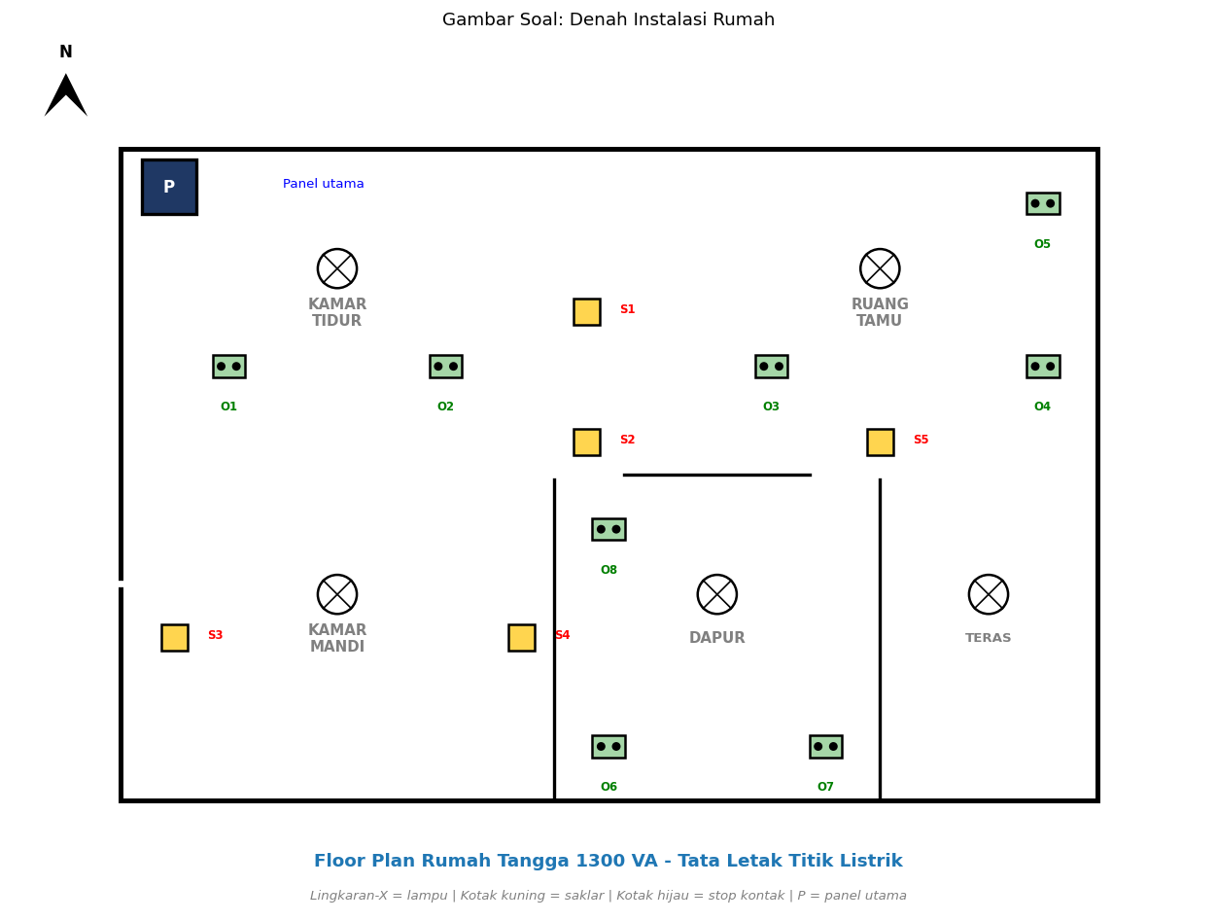
A. Sekitar 8-12 titik untuk seluruh rumah
B. Hanya 1 titik di tengah rumah
C. 50 titik tersebar
D. Tidak ada titik lampu

Soal 42 [Visualisasi]
Berdasarkan tabel lux SNI 6197, ruangan dengan kebutuhan pencahayaan tertinggi adalah…
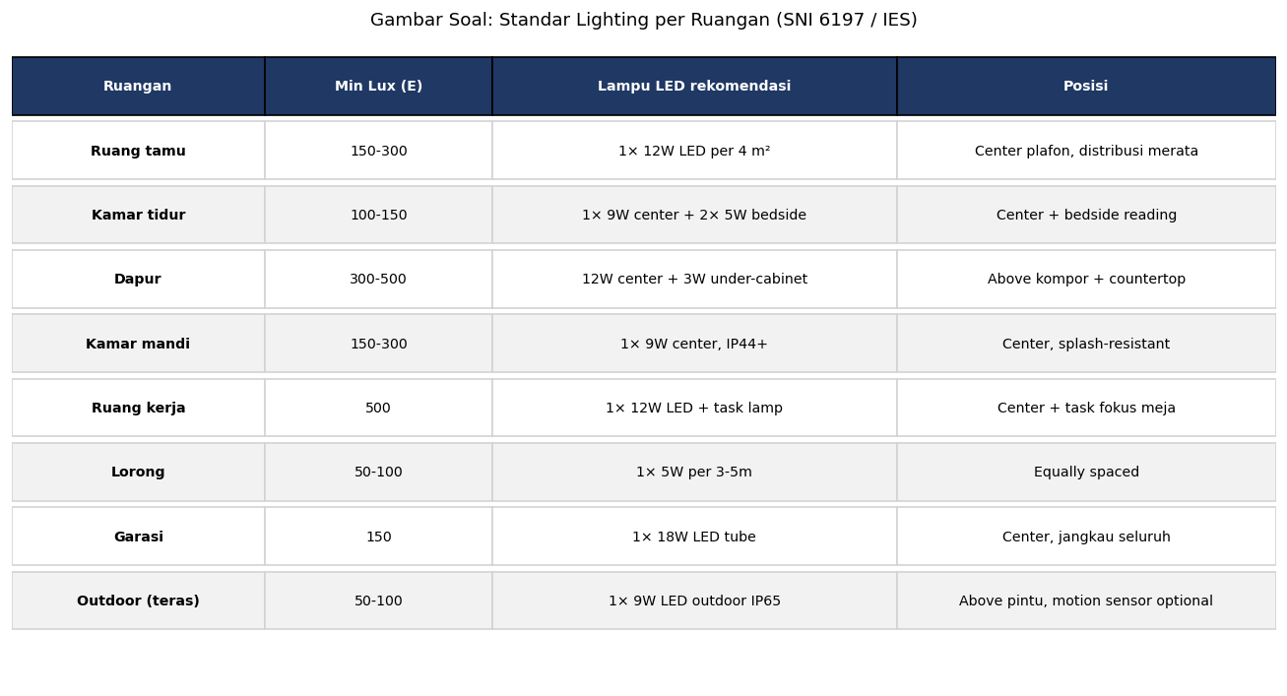
A. Kamar tidur (100-150 lux)
B. Ruang tamu (150-300 lux)
C. Ruang kerja/belajar (500-750 lux)
D. Koridor (100 lux)

Soal 43 [Visualisasi]
Berdasarkan tabel density stop kontak rekomendasi, ruangan dengan kebutuhan stop kontak terbanyak adalah…
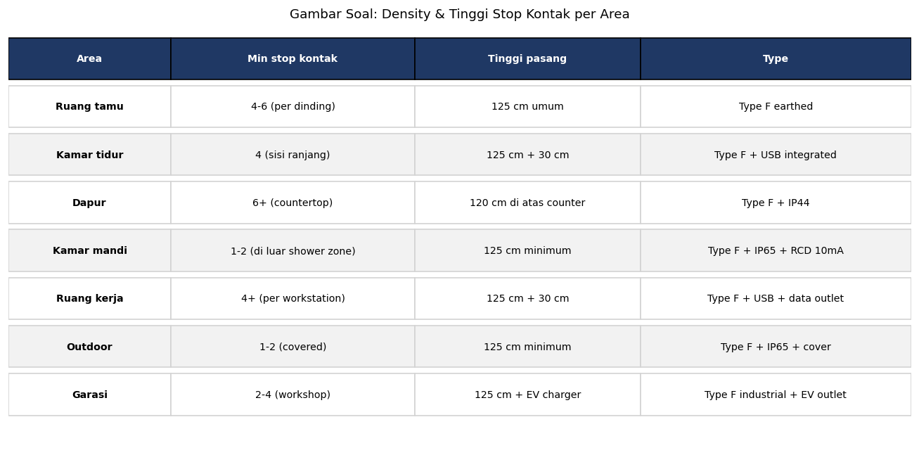
A. Kamar mandi (1-2 titik)
B. Ruang tamu (4-6 titik)
C. Dapur (6+ titik)
D. Lorong (0 titik)

Soal 44 [Visualisasi]
Berdasarkan diagram routing kabel, jalur kabel utama yang direkomendasikan adalah…
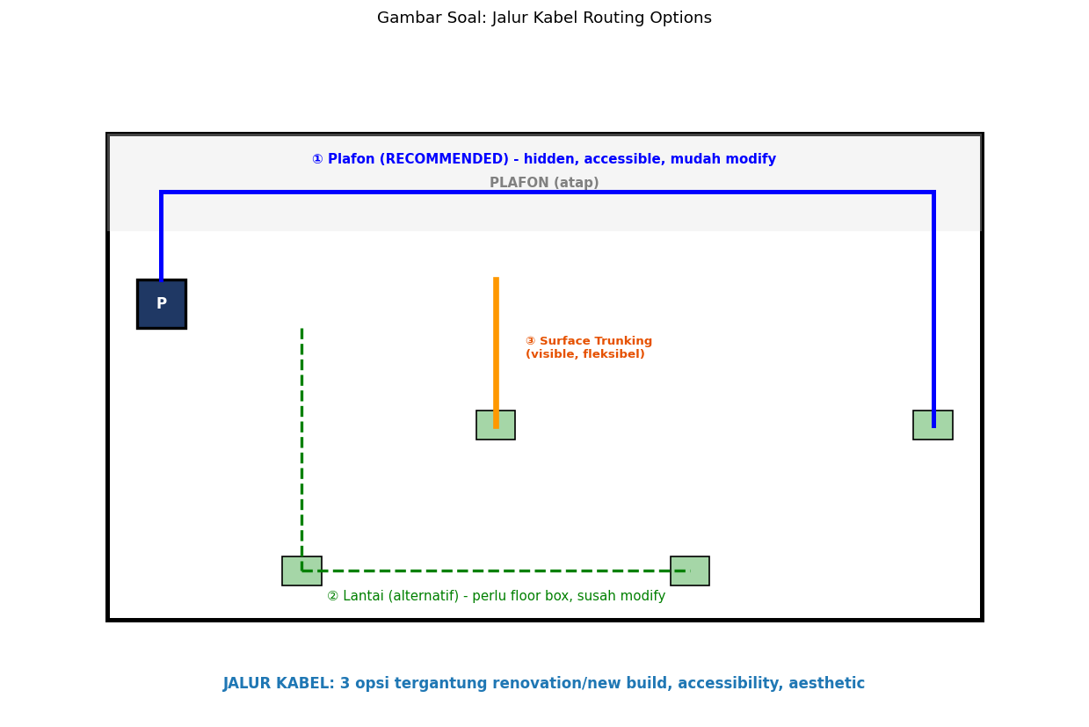
A. Melalui lantai dengan kabel terbuka
B. Melalui plafon dengan conduit (pipa pelindung)
C. Melalui dinding luar tanpa pelindung
D. Bersamaan dengan saluran air

Soal 45 [Visualisasi]
Berdasarkan diagram topology, sistem instalasi listrik standar Indonesia adalah…
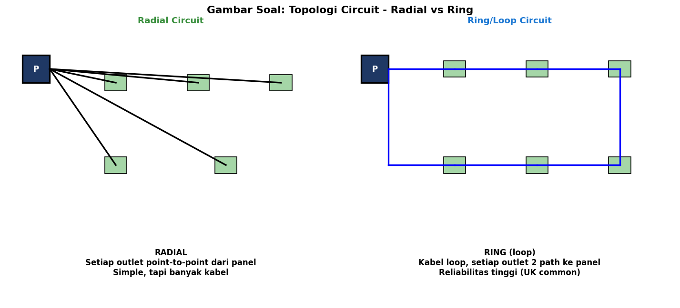
A. Topologi ring (UK style)
B. Topologi mesh complex
C. Topologi radial dari panel ke beban
D. Topologi star dengan hub digital

Soal 46 [Visualisasi]
Berdasarkan kurva lux distribusi vertikal, area dengan lux tertinggi terletak…
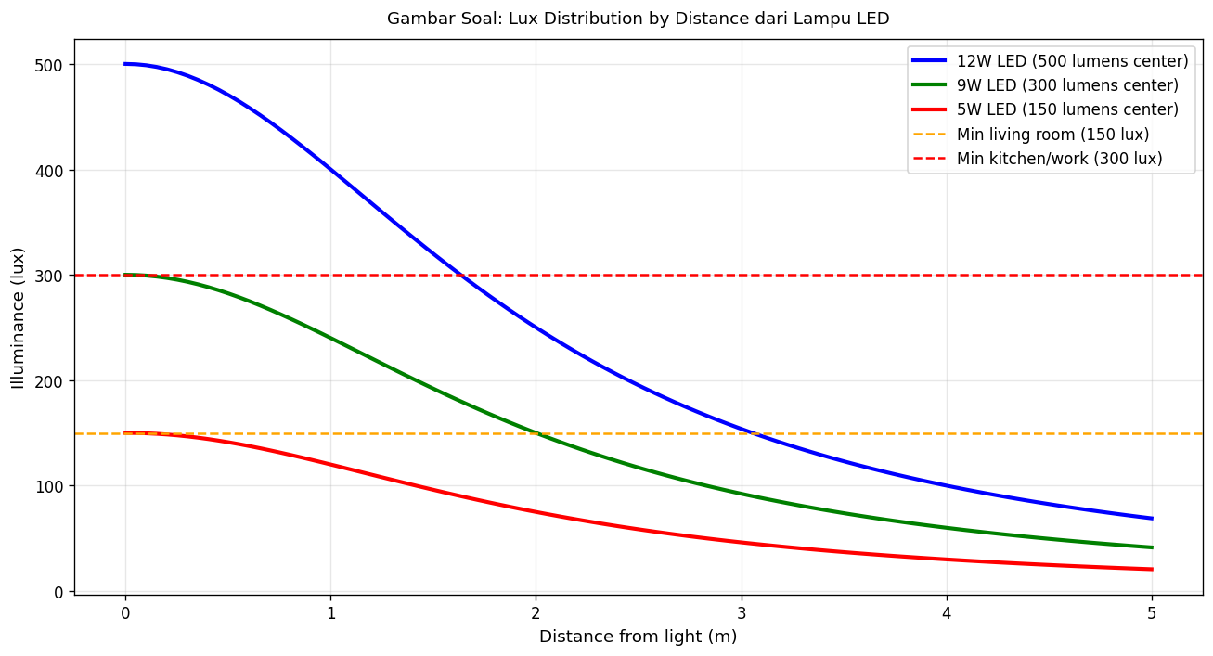
A. Di lantai paling jauh dari lampu
B. Di sudut ruangan
C. Tepat di bawah titik lampu (vertikal)
D. Di plafon

Soal 47 [Visualisasi]
Berdasarkan diagram smart home multi-layer, layer yang TIDAK termasuk dalam smart home modern adalah…
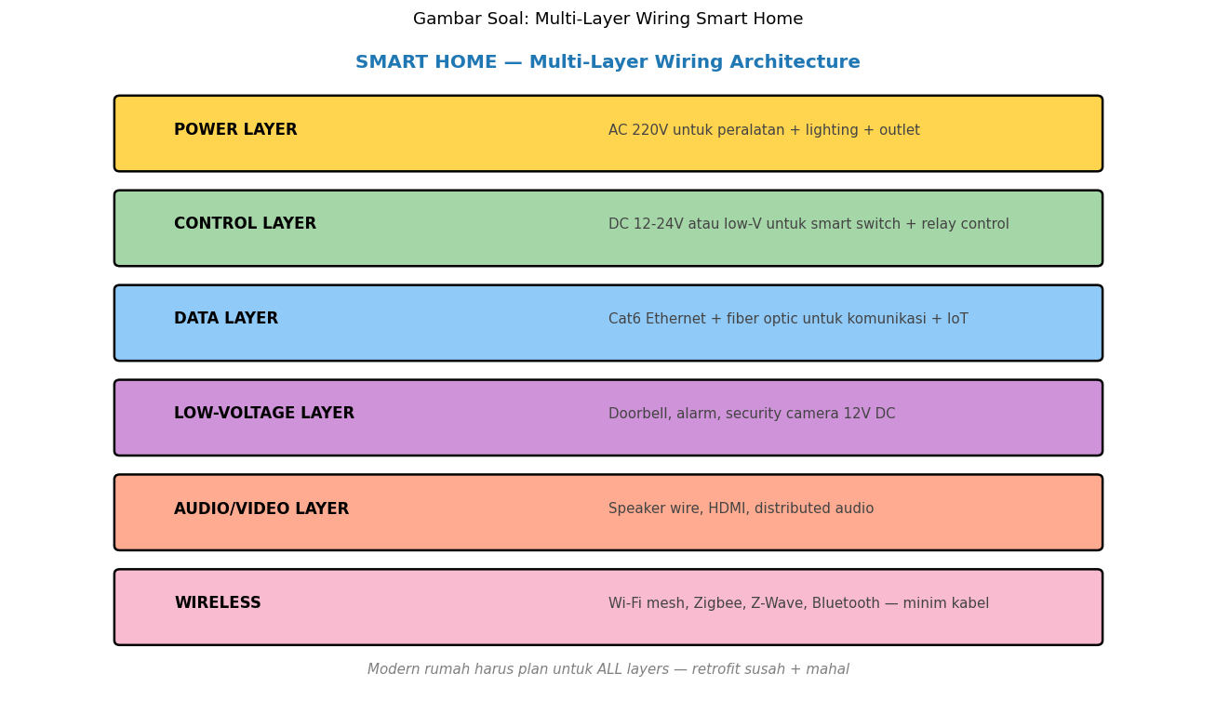
A. Power layer (listrik 220V)
B. Data layer (LAN/WiFi)
C. Control layer (KNX/DALI)
D. Coal-fired layer (pembakaran batu bara)

Soal 48 [Visualisasi]
Berdasarkan denah pabrik, sub-panel listrik (Sub-Distribution Panel) biasanya ditempatkan…
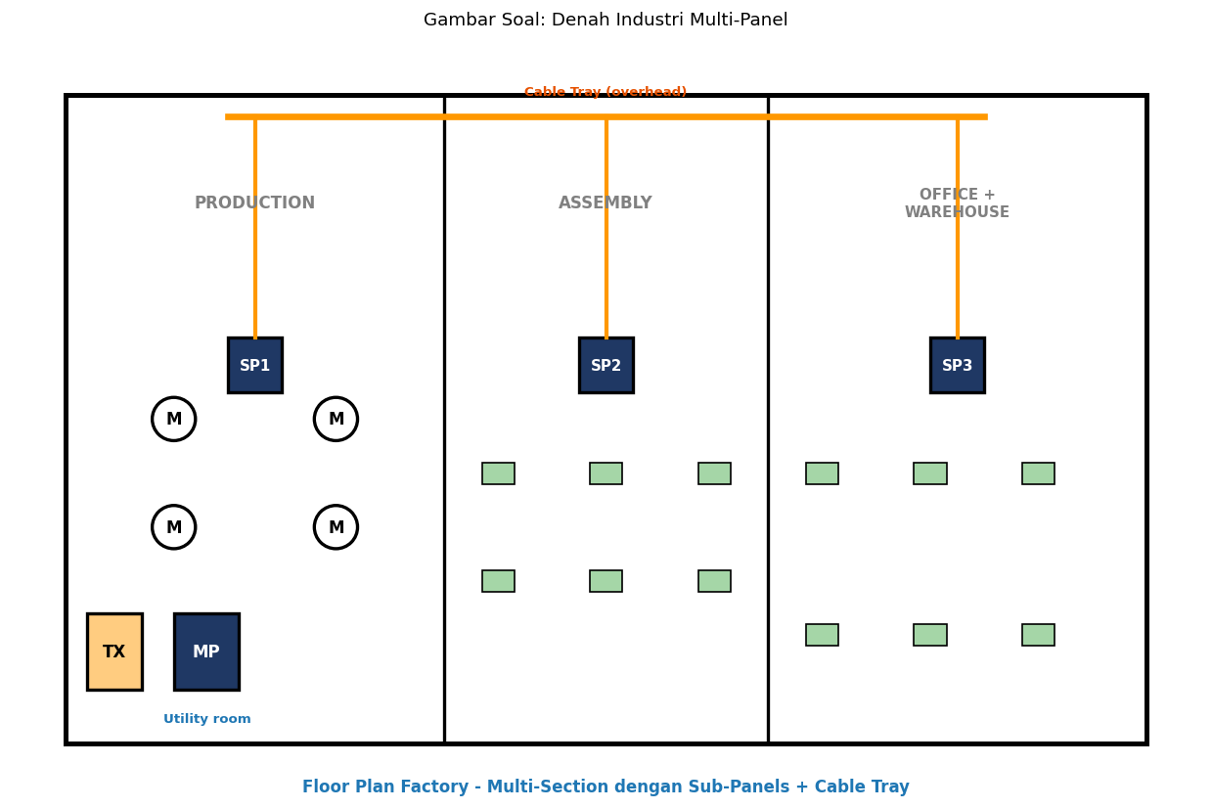
A. Hanya satu di luar pabrik
B. Per zona produksi (mixing, packaging, utility, office) untuk efisiensi distribusi dan isolasi
C. Di dalam ruang penyimpanan barang jadi
D. Tidak diperlukan sama sekali

Soal 49 [Visualisasi]
Pemilihan lokasi panel utama (MCB Box) yang ideal pada denah rumah adalah…

A. Di dalam kamar mandi karena tersembunyi
B. Di dapur dekat kompor untuk efisiensi
C. Di area dekat pintu masuk yang kering, berventilasi, dan mudah diakses
D. Di luar rumah tanpa pelindung

Soal 50 [Visualisasi]
Outcome lulusan track 'Floor Plan Engineering' Electra Skill Academy mencakup…

A. Hanya mendapat sertifikat tanpa keahlian
B. Mahir membaca dan membuat denah PUIL-compliant, menggunakan AutoCAD/Revit, memahami smart home modern, dan siap kerja sebagai junior MEP designer
C. Tidak ada manfaat tambahan
D. Hanya bisa menggambar manual

Kunci Jawaban & Penjelasan Detail
Berikut adalah kunci jawaban beserta penjelasan ilmiah mengapa jawaban tersebut benar. Pelajari penjelasan dengan saksama untuk memahami konsep, bukan sekadar menghafal jawaban.

Ringkasan Jawaban
No. Jwb | No. Jwb | No. Jwb | No. Jwb | No. Jwb
1. B | 2. C | 3. A | 4. B | 5. C
6. C | 7. B | 8. B | 9. C | 10. A
11. B | 12. B | 13. B | 14. B | 15. B
16. B | 17. B | 18. A | 19. B | 20. B
21. C | 22. C | 23. B | 24. C | 25. C
26. B | 27. C | 28. C | 29. C | 30. C
31. B | 32. B | 33. B | 34. B | 35. B
36. B | 37. B | 38. B | 39. B | 40. B
41. A | 42. C | 43. C | 44. B | 45. C
46. C | 47. D | 48. B | 49. C | 50. B

Penjelasan Detail
Soal 1 [Teori] → Jawaban: B
Pertanyaan: Apa yang dimaksud dengan denah instalasi listrik?
Denah instalasi listrik adalah gambar teknis yang menunjukkan tata letak titik lampu, stop kontak, saklar, panel listrik, dan jalur kabel pada denah lantai bangunan. Denah ini menjadi acuan utama bagi instalatur untuk pemasangan, juga untuk perawatan jangka panjang dan modifikasi di masa depan. Standar penggambaran mengacu pada PUIL 2011/2020, SNI 6197, dan IEC 60617 untuk simbol kelistrikan. Denah yang baik memuat informasi lengkap: jumlah dan jenis titik, tinggi pemasangan, jalur kabel, dan koneksi ke MCB di panel.

Soal 2 [Teori] → Jawaban: C
Pertanyaan: Standar tinggi pemasangan saklar dinding di rumah tinggal menurut PUIL adalah…
Standar tinggi pemasangan saklar dinding di rumah tinggal sesuai PUIL adalah 150 cm dari lantai (1,5 meter). Tinggi ini dipilih karena nyaman dijangkau orang dewasa, aman dari jangkauan anak kecil, dan tidak terkena cipratan air saat membersihkan lantai. Untuk fasilitas khusus seperti rumah lansia atau ramah disabilitas, tinggi saklar bisa diturunkan ke 90-110 cm agar mudah diakses dari kursi roda. Saklar di kamar mandi harus mengikuti zona bathroom IEC 60364 dengan IP rating yang sesuai.

Soal 3 [Teori] → Jawaban: A
Pertanyaan: Standar tinggi pemasangan stop kontak di dinding rumah tinggal adalah…
Standar tinggi stop kontak ada dua: (1) 30 cm dari lantai untuk stop kontak umum di ruangan (di atas plint), berguna untuk lampu meja, kipas, dan peralatan portabel, (2) 125 cm dari lantai untuk stop kontak di dapur (di atas meja kerja) dan area tertentu seperti meja kerja kantor. Aturan ini sesuai PUIL dan SNI. Untuk dapur, stop kontak harus berjarak minimal 60 cm dari kompor dan kran air untuk keamanan. Stop kontak di kamar mandi harus berjenis IP44 atau lebih tinggi dengan ELCB sebagai proteksi.

Soal 4 [Teori] → Jawaban: B
Pertanyaan: Berapa standar tingkat pencahayaan (lux) untuk ruang tamu menurut SNI 6197?
Menurut SNI 6197 (Konservasi Energi pada Sistem Pencahayaan), tingkat pencahayaan ruang tamu adalah 150-300 lux. Standar lux per ruangan: kamar tidur 100-150 lux (suasana tenang), ruang tamu 150-300 lux (aktivitas santai), ruang makan 250-300 lux, dapur 300-500 lux (aktivitas memasak yang butuh ketelitian), ruang kerja/belajar 500-750 lux, kamar mandi 200-300 lux, koridor 100 lux. Pencahayaan yang sesuai standar memengaruhi kenyamanan, produktivitas, dan kesehatan mata penghuni rumah.

Soal 5 [Teori] → Jawaban: C
Pertanyaan: Topologi instalasi listrik standar untuk rumah tinggal di Indonesia adalah…
Topologi instalasi listrik standar di Indonesia adalah radial, yaitu jalur kabel dari panel utama (MCB Box) bercabang langsung ke titik beban tanpa membentuk loop. Topologi radial dipilih karena: (1) Sederhana dan mudah dipasang, (2) Identifikasi gangguan lebih mudah, (3) Biaya kabel lebih hemat, (4) Sesuai dengan standar PUIL Indonesia. Negara seperti Inggris menggunakan topologi ring (loop) di mana kabel membentuk lingkaran tertutup, sehingga kapasitas penghantar lebih besar namun lebih kompleks. Untuk gedung komersial besar di Indonesia kadang menggunakan kombinasi radial dengan distribusi sub-panel.

Soal 6 [Teori] → Jawaban: C
Pertanyaan: Smoke detector dipasang pada bagian mana dari ruangan?
Smoke detector (detektor asap) dipasang di plafon (langit-langit) ruangan karena asap kebakaran selalu naik ke atas akibat panas. Posisi optimal: minimal 30 cm dari dinding terdekat, jarak antar detektor 6-9 meter untuk area datar. Jenis detektor: ionization (sensitif terhadap api cepat), photoelectric (sensitif terhadap api lambat berasap pekat), atau dual-sensor. Untuk rumah tinggal, smoke detector wajib di kamar tidur, koridor, dan ruang utama. Standar internasional: NFPA 72, dan di Indonesia mengacu pada Permen PU 26/2008 untuk gedung komersial.

Soal 7 [Teori] → Jawaban: B
Pertanyaan: Berapa jumlah titik stop kontak yang direkomendasikan untuk ruang tamu standar?
Untuk ruang tamu standar (15-25 m²), jumlah stop kontak yang direkomendasikan adalah 4-6 titik agar fleksibel dan mengakomodasi banyak peralatan elektronik. Pertimbangan: TV (1 titik), home theater/audio (1-2 titik), lampu meja (1-2 titik), pengisi daya gadget (1 titik), dan cadangan untuk kipas/peralatan portabel (1 titik). Density rekomendasi per ruangan: kamar tidur 4 titik, dapur 6+ titik (banyak peralatan), bathroom 1-2 titik (terlindungi), ruang kerja 6-8 titik. Penambahan stop kontak setelah selesai bangun rumah lebih mahal dan sulit, sehingga perencanaan awal sangat penting.

Soal 8 [Teori] → Jawaban: B
Pertanyaan: Jalur kabel utama yang direkomendasikan untuk instalasi listrik rumah tinggal adalah melalui…
Jalur kabel utama yang direkomendasikan adalah melalui plafon (atas) dengan menggunakan conduit (pipa pelindung) karena: (1) Aman dari kelembapan tanah dan banjir, (2) Mudah diakses untuk perawatan dan penambahan, (3) Tidak terganggu oleh aktivitas lantai (mebel, kebocoran), (4) Estetika lebih baik karena tersembunyi di plafon. Alternatif jalur lantai bisa digunakan untuk area tertentu (di bawah karpet kantor) namun harus pakai conduit khusus tahan beban. Embed dinding (tanam) menggunakan pipa PVC kelistrikan untuk turun ke titik saklar/stop kontak. Mencampur kabel listrik dengan saluran air sangat berbahaya dan dilarang oleh PUIL.

Soal 9 [Teori] → Jawaban: C
Pertanyaan: Zona bathroom menurut IEC 60364 dibagi menjadi berapa zona?
Standar IEC 60364 membagi area kamar mandi menjadi 4 zona keselamatan listrik: (1) Zona 0 — di dalam bak mandi atau shower tray, butuh peralatan IP67 dan tegangan rendah (≤12V SELV), (2) Zona 1 — di atas Zona 0 sampai 2,25m, peralatan IP65 dengan ELCB, (3) Zona 2 — area sekitar 60 cm dari Zona 1, peralatan IP44, (4) Zona 3 — sisa area kamar mandi, peralatan IP20. Pemilihan IP rating dan jenis peralatan harus sesuai zona untuk mencegah sengatan listrik. Stop kontak di Zona 1-2 harus dilengkapi ELCB/RCBO 30 mA untuk perlindungan maksimum.

Soal 10 [Teori] → Jawaban: A
Pertanyaan: Simbol denah listrik untuk lampu pijar (incandescent) menurut standar IEC 60617 adalah…
Simbol denah listrik untuk lampu menurut IEC 60617: (1) Lampu pijar (incandescent) dilambangkan dengan lingkaran berisi tanda silang (X), (2) Lampu fluorescent (TL) berbentuk persegi panjang panjang dengan garis di tengah, (3) Lampu LED biasanya menggunakan lingkaran dengan kode 'LED', (4) Lampu emergency punya lambang khusus dengan huruf 'E' atau panah keluar. Simbol dibuat standar agar bisa dibaca oleh insinyur dan instalatur dari negara manapun. Penggunaan simbol yang konsisten penting untuk dokumentasi as-built drawing dan koordinasi antar disiplin (arsitektur, MEP, struktur).

Soal 11 [Teori] → Jawaban: B
Pertanyaan: Apa fungsi panel utama (Main Distribution Board / MDB) dalam denah instalasi?
Main Distribution Board (MDB) atau panel utama adalah titik pembagi listrik dari sumber utama (kWh meter PLN) ke setiap grup beban menggunakan MCB atau MCCB sebagai proteksi. Fungsi MDB: (1) Membagi beban total ke beberapa grup (penerangan, stop kontak, AC, pompa, dll), (2) Memberikan proteksi arus lebih dan hubung singkat per grup, (3) Memudahkan isolasi saat perbaikan satu grup tanpa mematikan seluruh rumah, (4) Menyediakan terminal pembumian (grounding bar). Lokasi MDB sebaiknya di area yang mudah diakses, kering, berventilasi baik, dan dekat dengan kWh meter. Untuk rumah dengan banyak ruangan, kadang dibagi menjadi MDB + Sub-Panel per lantai.

Soal 12 [Teori] → Jawaban: B
Pertanyaan: Saklar tukar (two-way switch) digunakan untuk…
Saklar tukar (two-way switch) digunakan untuk mengontrol satu lampu dari dua titik berbeda, misalnya: lampu tangga (saklar di atas dan bawah), lampu kamar besar (saklar dekat pintu dan dekat tempat tidur), lampu lorong panjang (saklar di kedua ujung). Cara kerjanya: dua saklar tukar dipasang dengan tiga kabel di antara keduanya (dua jalur dan satu netral), sehingga lampu bisa dinyalakan/matikan dari salah satu saklar tanpa peduli posisi terakhir saklar yang lain. Untuk kontrol dari 3 titik atau lebih, ditambahkan saklar silang (intermediate switch) di antara dua saklar tukar.

Soal 13 [Teori] → Jawaban: B
Pertanyaan: Apa yang dimaksud dengan 'as-built drawing' dalam konteks instalasi listrik?
As-built drawing adalah gambar denah final yang dibuat setelah instalasi selesai dan merefleksikan kondisi nyata di lapangan (bukan rencana awal). Selama proyek, sering terjadi perubahan: titik lampu digeser karena obstacle struktural, jalur kabel diubah karena kondisi plafon, atau penambahan/pengurangan stop kontak. As-built drawing mencatat semua perubahan tersebut sehingga dokumentasi akurat untuk: (1) Operasi dan pemeliharaan, (2) Modifikasi atau penambahan di masa depan, (3) Audit dan inspeksi keselamatan, (4) Validasi serah terima proyek. As-built drawing wajib diserahkan kontraktor kepada pemilik di akhir proyek.

Soal 14 [Teori] → Jawaban: B
Pertanyaan: Pemasangan stop kontak di dapur untuk peralatan beban berat (rice cooker, microwave, kulkas) sebaiknya menggunakan grup MCB…
Stop kontak dapur untuk peralatan beban berat seperti rice cooker (300-700W), microwave (700-1500W), kulkas (150-400W), oven listrik (2000-3000W) sebaiknya menggunakan grup MCB terpisah minimal 16A. Alasan: (1) Beban total dapur bisa mencapai 4000-6000W jika beberapa peralatan menyala bersamaan, (2) Memisahkan grup mencegah trip MCB yang mengganggu lampu seluruh rumah, (3) Memudahkan isolasi saat perbaikan, (4) Kulkas yang trip bisa merusak makanan. Idealnya dapur dibagi: grup pencahayaan terpisah, grup stop kontak counter terpisah, dan grup khusus untuk kulkas.

Soal 15 [Teori] → Jawaban: B
Pertanyaan: Konsep 'smart home' dalam denah instalasi modern menambahkan layer apa saja?
Konsep smart home menambahkan beberapa layer pada denah instalasi konvensional: (1) Layer Power — listrik standar dengan grup MCB tradisional, (2) Layer Control — kabel kontrol untuk dimmer, motorized blind, dan otomasi, biasanya pakai bus KNX, DALI, atau wireless seperti Zigbee/Z-Wave, (3) Layer Data — kabel UTP Cat 6/6A untuk LAN, internet, dan IoT, (4) Layer Security — kabel CCTV, sensor pintu/jendela, alarm, smoke detector terkonek, (5) Layer Audio/Video — speaker built-in, home theater, distribusi TV/HDMI, (6) Layer Wireless — access point WiFi 6/7, mesh network, IoT hub. Smart home memberi manfaat: kontrol jarak jauh, efisiensi energi 20-30%, keamanan, dan kenyamanan.

Soal 16 [Teori] → Jawaban: B
Pertanyaan: Pertimbangan utama dalam menentukan posisi titik lampu di kamar tidur adalah…
Pertimbangan posisi titik lampu di kamar tidur: (1) Distribusi merata sehingga tidak ada area gelap, (2) Hindari silau langsung ke area tempat tidur dengan tidak meletakkan lampu utama tepat di atas kepala saat tidur, (3) Tambahkan lampu baca (bedside lamp atau wall sconce) untuk aktivitas membaca tanpa membangunkan partner, (4) Pertimbangkan dimmer untuk suasana santai sebelum tidur, (5) Lampu wardrobe terpisah untuk area lemari, (6) Color temperature warm (2700-3000K) yang menenangkan. Standar lux kamar tidur 100-150 lux ambient, naik menjadi 300-500 lux di area baca.

Soal 17 [Teori] → Jawaban: B
Pertanyaan: Apa yang dimaksud dengan 'load calculation' dalam denah instalasi?
Load calculation adalah perhitungan total daya listrik yang akan ditarik dari jaringan PLN, sebagai dasar penentuan: (1) Daya kontrak ke PLN (450 VA, 900 VA, 1300 VA, 2200 VA, 3500 VA, dst), (2) Ukuran kabel utama (NYM, NYY) sesuai KHA, (3) Rating MCB utama dan MCB grup, (4) Ukuran kabel pembumian, (5) Spesifikasi panel listrik. Metode perhitungan: jumlahkan semua beban (lampu, stop kontak per grup, AC, pompa, water heater) dengan faktor diversitas/demand factor (tidak semua beban menyala bersamaan, biasanya 0,7-0,8 untuk rumah tangga). Tambahkan margin 20-25% untuk pertumbuhan beban masa depan.

Soal 18 [Teori] → Jawaban: A
Pertanyaan: Pada gedung komersial, denah dipisah menjadi seri gambar berdasarkan disiplin yaitu…
Pada gedung komersial dan industri, denah dipisah menjadi seri gambar berdasarkan disiplin: (1) Seri A (Architecture) — denah arsitektur dengan dimensi ruangan, finishing, partisi, (2) Seri S (Structure) — denah struktur dengan kolom, balok, plat lantai, pondasi, (3) Seri M (Mechanical) — denah HVAC, exhaust, plumbing mekanikal, (4) Seri E (Electrical) — denah instalasi listrik kuat (lighting, power, panel) dan arus lemah (LAN, telephone, fire alarm, security, BMS), (5) Seri P (Plumbing) — denah air bersih, air kotor, drainase. Dalam BIM (Building Information Modeling) modern, semua disiplin diintegrasikan dalam satu model 3D untuk clash detection sebelum konstruksi.

Soal 19 [Teori] → Jawaban: B
Pertanyaan: Apa fungsi 'panel arus lemah' (Low Current / Extra Low Voltage Panel) yang terpisah dari panel listrik utama?
Panel arus lemah (Low Current / Extra Low Voltage Panel) adalah pusat distribusi sistem-sistem yang menggunakan tegangan rendah dan/atau frekuensi rendah, terpisah dari panel listrik utama (220V/380V). Sistem yang terhubung: (1) LAN dan jaringan komputer (UTP, fiber optik), (2) Telepon dan PABX, (3) CCTV dan keamanan, (4) Fire alarm dan deteksi kebakaran, (5) Public Address (PA) dan sound system, (6) BMS (Building Management System), (7) Access control, (8) MATV (TV), (9) Nurse call (rumah sakit). Pemisahan dari panel listrik utama untuk: menghindari interferensi elektromagnetik, kemudahan pengelolaan dan pemeliharaan, kepatuhan kode bangunan internasional (IEC, NFPA), dan keselamatan personel.

Soal 20 [Teori] → Jawaban: B
Pertanyaan: Apa saja yang harus tercantum dalam legend (keterangan simbol) pada denah listrik?
Legend (keterangan simbol) pada denah listrik harus mencantumkan informasi lengkap untuk memudahkan pembacaan dan implementasi: (1) Daftar semua simbol yang digunakan beserta artinya (lampu downlight LED 9W, stop kontak grounding, saklar tukar, dll), (2) Jenis material (kabel NYM, NYA, conduit PVC), (3) Ukuran kabel sesuai KHA (1,5 mm² untuk lampu, 2,5 mm² untuk stop kontak, 4 mm² untuk AC), (4) Daya tiap titik (lampu 9W, stop kontak 200W rata-rata), (5) Tinggi pemasangan (saklar 150 cm, stop kontak 30/125 cm), (6) Sistem grounding, (7) Keterangan teknis tambahan (proteksi, IP rating). Legend yang lengkap menghindari kesalahpahaman antara designer, instalatur, dan owner.

Soal 21 [Hitungan] → Jawaban: C
Pertanyaan: Sebuah rumah dengan luas total 100 m² membutuhkan rata-rata 8 titik lampu per ruangan dengan total 5 ruangan. Berapa total titik lampu rumah tersebut?
Total titik lampu = 8 titik/ruangan × 5 ruangan = 40 titik. Distribusi tipikal rumah 100 m² dengan 5 ruangan (kamar tidur 2, ruang tamu, dapur, kamar mandi): kamar tidur 2-3 titik (lampu utama + lampu baca + wardrobe), ruang tamu 4-6 titik (downlight merata + lampu hias), dapur 4-6 titik (downlight + under-cabinet + over-island), kamar mandi 2-3 titik (utama + mirror light), tambah lorong dan teras 2-4 titik. Untuk rumah 100 m², jumlah titik 30-50 titik adalah wajar. Pencahayaan layered (ambient + task + accent) memberikan suasana lebih baik daripada hanya lampu utama tunggal.

Soal 22 [Hitungan] → Jawaban: C
Pertanyaan: Sebuah ruang kerja membutuhkan tingkat pencahayaan 500 lux dengan luas 20 m². Jika dipakai lampu LED 1000 lumen per buah dengan utilization factor 0,7, berapa jumlah lampu yang dibutuhkan?
Total lumen yang dibutuhkan = lux × luas = 500 × 20 = 10.000 lumen output. Dengan utilization factor 0,7 (memperhitungkan kerugian optik dan refleksi), lumen sumber = 10.000 / 0,7 = 14.286 lumen. Jumlah lampu = 14.286 / 1.000 = 14,3 lampu, dibulatkan menjadi 14 lampu. Untuk distribusi merata pada 20 m², susun dalam grid 4×4 (16 titik) atau 7×2 (14 titik) tergantung bentuk ruangan. Daya total = 14 × 9W (LED setara 60W incandescent) = 126W. Konsumsi bulanan jika dipakai 8 jam/hari × 22 hari kerja = 22,2 kWh atau Rp 33.000 (asumsi tarif Rp 1.500/kWh).

Soal 23 [Hitungan] → Jawaban: B
Pertanyaan: Estimasi biaya material instalasi listrik untuk rumah type 36 (luas 36 m²) dengan kualitas standar adalah…
Estimasi biaya material instalasi listrik rumah type 36 kualitas standar: kabel NYM dan NYA 200-300 meter (Rp 1,5-2,5 juta), conduit PVC + box 50-80 batang (Rp 500rb-800rb), MCB box (Rp 300-500rb) + MCB unit (Rp 500-700rb), stop kontak + saklar 15-20 unit (Rp 600rb-1jt), titik lampu fitting + lampu LED 15-20 unit (Rp 1-1,5jt), kabel grounding + earthing rod (Rp 300-500rb), aksesoris dan terminal (Rp 200-400rb) = total Rp 5-8 juta. Tambah biaya jasa instalatur Rp 3-5 juta sehingga total Rp 8-13 juta. Untuk kualitas premium dengan smart home features biaya bisa naik 2-4 kali lipat.

Soal 24 [Hitungan] → Jawaban: C
Pertanyaan: Sebuah panel listrik rumah memiliki 6 grup MCB: 1×16A (utama), 1×10A (AC), 2×6A (stop kontak), 2×4A (lampu). Berapa total kapasitas grup-grup di bawah main breaker?
Total kapasitas grup-grup di bawah main breaker = 10 + 6 + 6 + 4 + 4 = 30 A. MCB utama 16A adalah main breaker yang membatasi seluruh sistem, sehingga kapasitas efektif tetap 16A pada satu titik waktu. Kapasitas total grup memang lebih besar dari main breaker karena menggunakan diversity factor — tidak semua beban menyala bersamaan. Tipikal rumah memang demikian: total terpasang lebih besar dari main, tapi penggunaan aktual jarang melampaui kapasitas main. Daya rumah = 16 A × 220 V = 3.520 VA, sehingga sesuai daya kontrak PLN 3.500 VA atau 4.400 VA. Jika sering trip, perlu evaluasi: tambah daya kontrak ke PLN, atau redistribusi grup beban.

Soal 25 [Hitungan] → Jawaban: C
Pertanyaan: Sebuah rumah 200 m² dengan beban total: lampu 800W, stop kontak 2000W, AC 3 unit @ 1500W, pompa 750W, water heater 2000W. Berapa total beban terpasang?
Total beban terpasang = 800 + 2.000 + (3×1.500) + 750 + 2.000 = 800 + 2.000 + 4.500 + 750 + 2.000 = 10.050 W. Dengan demand factor 0,75 (tidak semua beban menyala bersamaan), beban riil yang dihitung = 10.050 × 0,75 = 7.537,5 W. Asumsi power factor 0,9, daya semu (VA) = 7.537,5 / 0,9 = 8.375 VA. Daya kontrak PLN yang sesuai adalah 7.700 VA atau 11.000 VA dengan margin 20-25% untuk masa depan. Pilihan kontrak dengan kapasitas berlebih bisa membuang biaya beban tetap bulanan, sedangkan kontrak terlalu kecil menyebabkan trip MCB sering.

Soal 26 [Hitungan] → Jawaban: B
Pertanyaan: Untuk ruang tamu 4×5 m dengan target 200 lux, dipakai LED downlight 800 lumen per unit dengan UF 0,8. Berapa jumlah unit yang diperlukan?
Luas ruang = 4 × 5 = 20 m². Total lumen dibutuhkan = 200 lux × 20 m² = 4.000 lumen. Dengan UF (utilization factor) 0,8: lumen sumber = 4.000 / 0,8 = 5.000 lumen. Jumlah unit = 5.000 / 800 = 6,25 unit, dibulatkan menjadi 6 unit (atau 7 unit untuk margin). Distribusi: dipasang dalam grid 2×3 (jarak antar lampu sekitar 1,5-2 m) untuk pencahayaan merata. Daya total LED 6 × 9W = 54W (setara lampu pijar 360W konvensional). Konsumsi bulanan dengan asumsi 4 jam/hari = 6,5 kWh atau Rp 9.700/bulan. Penghematan 80-85% dibanding lampu pijar konvensional.

Soal 27 [Hitungan] → Jawaban: C
Pertanyaan: Berapa estimasi panjang kabel yang dibutuhkan untuk menyambung 1 panel utama ke 5 stop kontak yang tersebar di rumah 100 m² (rata-rata jalur kabel per titik 8 meter)?
Estimasi panjang kabel = 5 stop kontak × 8 meter rata-rata per titik = 40 meter. Perhitungan ini mempertimbangkan jalur kabel dari panel ke titik melewati plafon, turun di dinding, dan margin untuk koneksi. Untuk seluruh rumah dengan 5-8 grup yang masing-masing memiliki banyak titik, total kabel bisa mencapai 200-400 meter. Penambahan 10-15% untuk safety margin (kabel rusak, koneksi salah, perubahan rute). Jenis kabel yang umum: NYM 3×2,5 mm² untuk stop kontak dengan grounding, NYM 3×1,5 mm² untuk lampu. Harga kabel NYM 3×2,5 mm² merek SNI sekitar Rp 8.000-12.000/meter.

Soal 28 [Hitungan] → Jawaban: C
Pertanyaan: Daya kontrak PLN untuk rumah dengan beban hitung (load calculation) 5.500 VA sebaiknya pilih daya berapa?
Untuk load calculation 5.500 VA, daya kontrak PLN yang sesuai adalah 6.600 VA atau 7.700 VA dengan margin 20-40% untuk pertumbuhan beban masa depan dan demand surge. Daftar daya kontrak PLN R-1 (rumah tangga): 450, 900, 1.300, 2.200, 3.500, 4.400, 5.500, 7.700, 11.000, 13.200, 16.500, 23.000 VA. Memilih daya 4.400 VA akan menyebabkan trip MCB sering karena beban riil 5.500 VA melebihi kapasitas. Memilih 11.000 VA membuang biaya beban tetap bulanan yang dihitung berdasarkan daya kontrak. Tarif R-1 di Indonesia: 900 VA subsidi Rp 605/kWh, 900 VA non-subsidi Rp 1.352/kWh, 1.300-5.500 VA Rp 1.444,7/kWh, di atas 6.600 VA Rp 1.699,53/kWh.

Soal 29 [Hitungan] → Jawaban: C
Pertanyaan: Sebuah hotel 3 lantai dengan 30 kamar membutuhkan rata-rata 12 titik per kamar (lampu, stop kontak, AC). Berapa total titik instalasi listrik kamar?
Total titik instalasi listrik kamar hotel = 12 titik/kamar × 30 kamar = 360 titik. Tambah area umum: lobby (50 titik), restoran (60 titik), ruang fungsi (40 titik), dapur (80 titik), kantor manajemen (30 titik), koridor + tangga (40 titik), eksterior (30 titik), MEP/ME room (20 titik) = total 350 titik area umum. Total seluruh hotel = 360 + 350 = 710 titik. Hotel jenis ini biasanya membutuhkan: panel listrik utama 200-400 A, sub-panel per lantai, genset cadangan 100-200 kVA, BMS untuk efisiensi energi. Investasi instalasi listrik hotel sekitar Rp 800rb - Rp 1,5jt per m² total area. Pak Qastil + Envisor bisa menawarkan layanan konsultasi MEP terutama untuk hospitality di Indramayu/Cirebon.

Soal 30 [Hitungan] → Jawaban: C
Pertanyaan: Sebuah pabrik kecil dengan 5 mesin masing-masing 5 kW, lampu 2 kW, AC 3 kW, dan beban tambahan 2 kW. Berapa total beban terpasang?
Total beban terpasang = (5 × 5 kW) + 2 kW + 3 kW + 2 kW = 25 + 2 + 3 + 2 = 32 kW. Dengan demand factor 0,7 untuk industri ringan, kebutuhan riil = 32 × 0,7 = 22,4 kW. Asumsi power factor 0,85 (industri belum dikoreksi), daya semu = 22,4 / 0,85 = 26,4 kVA. Daya kontrak PLN industri kecil B-1 atau B-2: 33 kVA atau 41,5 kVA dengan margin. Tarif industri B-2 (16,5-200 kVA) sekitar Rp 1.114,74/kWh, lebih murah dari rumah tangga. Pertimbangan: pasang capacitor bank untuk koreksi power factor agar power factor naik ke 0,95+ menghindari penalti kVAR PLN. Pak Qastil + Envisor bisa menawarkan studi load + capacitor bank untuk pelanggan industri B-2/B-3.

Soal 31 [Studi Kasus] → Jawaban: B
Pertanyaan: Pak Budi merencanakan rumah baru type 60 dengan budget Rp 500 juta. Ingin smart home modular yang bisa upgrade bertahap. Strategi denah instalasi listrik yang tepat adalah…
Strategi modular smart home untuk Pak Budi adalah pendekatan terbaik secara finansial dan praktis: (1) Fase pembangunan: pasang conduit ekstra di plafon (untuk smart switch wiring di masa depan), pasang kabel UTP Cat 6A dari panel arus lemah ke setiap kamar, pasang neutral wire di setiap kotak saklar (banyak smart switch butuh neutral), siapkan box panel arus lemah, (2) Fase setelah pindah: smart bulb ringan (Philips Hue, Yeelight) Rp 1-2 juta, smart plug Rp 500rb-1jt, voice assistant Rp 500rb-1,5jt, (3) Tahun berikutnya: smart switch untuk lampu utama Rp 3-5jt, motorized blind Rp 5-10jt, security system Rp 5-10jt, (4) Akhir: BMS terintegrasi dengan AI optimization Rp 10-20jt. Total investasi bertahap Rp 25-50 juta dalam 3-5 tahun. Manfaat: efisiensi energi 20-30%, kenyamanan, keamanan, dan nilai resale property naik.

Soal 32 [Studi Kasus] → Jawaban: B
Pertanyaan: PT Indofood ingin membangun pabrik baru dengan denah instalasi yang aman dan efisien. Pertimbangan utama untuk panel listrik dan distribusi adalah…
Pabrik PT Indofood membutuhkan denah instalasi listrik yang komprehensif: (1) Panel listrik utama LV (Low Voltage) yang menerima dari trafo 20kV/400V dengan kapasitas 1000-2000 kVA, plus Motor Control Center (MCC) untuk motor produksi, (2) Sub-distribution panel per zona produksi (mixing, cooking, packaging, storage, utility, office) untuk isolasi dan kemudahan maintenance, (3) Genset cadangan 500-1000 kVA untuk continuity production, (4) UPS untuk kontrol kritis seperti PLC dan instrumen agar produksi tidak rusak saat switch ke genset, (5) Capacitor bank untuk koreksi power factor (target ≥0,95) menghindari penalti kVAR PLN, (6) Earthing system menyeluruh sesuai PUIL dengan resistansi <1 ohm, (7) Monitoring SCADA untuk visibilitas konsumsi, (8) Compliance HACCP untuk industri makanan. Investasi Rp 5-15 miliar untuk pabrik 1.000-3.000 m². Pak Qastil + Envisor + Electra Skill Academy bisa menawarkan paket konsultasi MEP industri.

Soal 33 [Studi Kasus] → Jawaban: B
Pertanyaan: RS Pertamedika sedang merenovasi area Operating Theater (OT) dan ICU. Persyaratan instalasi listrik khusus untuk area medis kritis ini adalah…
Area medis kritis (OT, ICU, NICU, IGD) butuh instalasi listrik khusus sesuai NFPA 99 dan IEC 60364-7-710: (1) IT System (Isolated Power System) dengan medical isolated transformer, sehingga first fault tidak memutus daya — kritis saat operasi, (2) UPS no-break (online double conversion) + genset start dalam 10 detik, dengan kapasitas mencakup mesin anestesi, monitor pasien, lampu OT, ventilator, (3) Stop kontak khusus medical-grade hospital (MED Hospital Grade) dengan grounding standar, label hijau, (4) Equipotential bonding antara semua bagian logam yang bisa disentuh pasien untuk mencegah perbedaan potensial, (5) Ground fault monitor / insulation monitoring device (IMD) yang memonitor isolasi IT system 24/7 dengan alarm, (6) Lighting OT non-flicker (DC atau high-frequency electronic ballast) dengan tingkat 100.000 lux di area meja operasi, (7) Stand-by power triple redundansi (PLN + UPS + Genset) untuk tidak ada single point of failure. Investasi area medis kritis Rp 5-20 juta per m², 5-10x lipat ruang biasa.

Soal 34 [Studi Kasus] → Jawaban: B
Pertanyaan: Pak Qastil sebagai pemilik Envisor diminta konsultasi audit instalasi listrik pabrik kosmetik di Indramayu. Temuan: trip MCB sering, electrical hot, kabel terlihat panas. Diagnosis paling mungkin adalah…
Diagnosis instalasi listrik pabrik dengan gejala trip MCB sering + kabel panas bisa disebabkan: (1) Beban berlebih (overload) — total beban aktual melebihi kapasitas MCB, perlu evaluasi load calculation ulang, (2) KHA kabel kurang — kabel terlalu kecil untuk arus yang dilewatkan, sehingga panas dan rugi daya tinggi, (3) Kontak listrik longgar di terminal MCB/sambungan kabel/stop kontak yang menyebabkan resistansi tinggi dan local heating, (4) Power factor rendah karena banyak motor tanpa capacitor bank, sehingga arus apparent tinggi, (5) Harmonic distortion dari VFD dan rectifier yang bikin arus puncak tinggi (THDi >20% perlu mitigasi). Audit Envisor: thermal imaging seluruh panel, power quality measurement 7 hari, evaluasi single line diagram, dan rekomendasi (capacitor bank, upgrade kabel, redistribusi grup). Biaya audit Rp 15-50 juta. Investasi mitigasi Rp 50-300 juta. ROI: pencegahan downtime + penghematan energi + kepatuhan PUIL + safety = Rp 200-500 juta per tahun.

Soal 35 [Studi Kasus] → Jawaban: B
Pertanyaan: Sekolah baru di Cirebon ingin membangun gedung 3 lantai dengan 24 ruang kelas. Persyaratan denah instalasi listrik yang tepat adalah…
Sekolah modern 3 lantai 24 kelas butuh denah instalasi listrik komprehensif: (1) Panel utama + sub-panel per lantai, (2) Pencahayaan kelas 300-500 lux dengan LED merata (grid 4×3 untuk kelas 8×6m), color temperature 4000K (neutral white), (3) Stop kontak per kelas: 4-6 titik untuk proyektor, komputer guru, charger laptop siswa, (4) Smart board / interactive whiteboard dengan jaringan LAN dan WiFi, butuh kabel UTP Cat 6 dan stop kontak khusus, (5) Kontrol AC per kelas dengan thermostat untuk kenyamanan dan efisiensi (target 24-26°C), (6) Emergency lighting di koridor, tangga, dan exit untuk evakuasi saat power fail, (7) Fire alarm + smoke detector di setiap ruangan dan koridor, terintegrasi dengan PA system, (8) PA system untuk pengumuman + bel pelajaran otomatis, (9) CCTV + access control untuk keamanan siswa. Investasi MEP sekolah Rp 1,5-3 juta per m². Untuk gedung 24 kelas + fasilitas total 2.500-3.500 m², investasi Rp 4-10 miliar.

Soal 36 [Studi Kasus] → Jawaban: B
Pertanyaan: Konsep modul PLNlytics 'Floor Plan Energy Optimizer' AI assistant untuk pelanggan PLN dapat membantu hal apa?
Modul PLNlytics 'Floor Plan Energy Optimizer' adalah AI assistant inovatif untuk pelanggan PLN dengan fitur komprehensif: (1) Upload denah rumah/gedung (PDF/AutoCAD/foto) → AI mendeteksi inefisiensi seperti pencahayaan kurang, jalur kabel berbahaya, ketidakpatuhan PUIL, (2) Rekomendasi titik lampu sesuai SNI 6197 dan luas/fungsi ruangan dengan kalkulasi lux otomatis, (3) Optimasi grup MCB berdasarkan beban dan diversity factor, mencegah trip MCB di masa depan, (4) Saran smart home modular sesuai budget dan kebutuhan, dengan ROI calculation, (5) Estimasi konsumsi listrik bulanan dengan breakdown per zona/peralatan, (6) ROI investasi efisiensi (LED, smart home, solar PV, capacitor bank), (7) Generate as-built drawing siap audit, (8) Compliance check otomatis terhadap PUIL 2011/2020, SNI 6197, dan IEC 60364. Pricing freemium: gratis untuk pelanggan R-1 (basic), Rp 50rb-200rb/bulan untuk premium. Pasar di Indonesia: 80+ juta pelanggan listrik PLN. Strategic differentiator Pak Qastil + ekosistem PLNlytics.

Soal 37 [Studi Kasus] → Jawaban: B
Pertanyaan: Dalam proyek I-SEDT Pak Qastil untuk ASPP Seoul, denah instalasi listrik gedung 5 lantai harus mencakup…
I-SEDT showcase Pak Qastil ke ASPP Seoul membutuhkan denah instalasi listrik gedung 5 lantai berstandar internasional: (1) Multi-layer wiring (power 220/380V + data UTP Cat 6A/fiber + control bus KNX/DALI + EV DC 350V) yang terkoordinasi tanpa interferensi, (2) Solar PV rooftop wiring dengan inverter string + DC combiner box + AC tie-in ke main panel, kapasitas 50-200 kWp, (3) BESS room dengan ventilasi khusus, fire suppression, kapasitas 100-500 kWh untuk peak shaving + frequency regulation + backup, (4) EV charging station dengan kombinasi AC charger 11/22 kW + DC fast charger 50-150 kW, terintegrasi dengan billing system, (5) Smart lighting bus DALI atau KNX untuk kontrol per zona, occupancy detection, daylight harvesting (penghematan 30-50% vs konvensional), (6) BMS dengan BACnet untuk integrasi HVAC + lighting + access control + energy monitoring + EV + solar + BESS, (7) Cybersecurity layer IEC 62443, (8) Replicable digital twin untuk gedung serupa di ASEAN. Investasi I-SEDT pilot Rp 5-15 miliar.

Soal 38 [Studi Kasus] → Jawaban: B
Pertanyaan: PLN UID Jawa Barat ingin standarisasi denah instalasi listrik untuk pelanggan baru. Komponen dokumen standar yang harus disiapkan adalah…
Standarisasi denah instalasi listrik untuk PLN UID Jawa Barat (8+ juta pelanggan) membutuhkan dokumen komprehensif: (1) Template denah per kategori daya (R-1 450 VA hingga 23.000 VA; B-1, B-2, B-3 untuk komersial; I-1, I-2, I-3 untuk industri), (2) Daftar simbol standar per IEC 60617 dan PUIL untuk konsistensi, (3) Spesifikasi material approved vendor (kabel SNI, MCB SNI, conduit PVC) untuk mencegah pemakaian material substandar, (4) Tabel KHA dan rating MCB sesuai PUIL untuk panduan instalatur dan reviewer, (5) Checklist SLO (Sertifikat Laik Operasi) sebagai pre-requirement penyalaan, (6) Buku panduan instalatur dengan contoh kasus tipikal dan praktik terbaik, (7) Form audit untuk inspeksi internal dan eksternal, (8) Database digital terhubung AP2T (Aplikasi Pelayanan Pelanggan Terpadu PLN). Pak Qastil sebagai Energy Transaction Manager PLN UP3 Indramayu + ekosistem PLNlytics + AI assistant berpotensi menjadi internal champion + external service provider. Strategic project untuk PLN Innovation Award.

Soal 39 [Studi Kasus] → Jawaban: B
Pertanyaan: Konsep kurikulum Electra Skill Academy 'Floor Plan Engineering' untuk teknisi instalasi pemula sebaiknya mencakup…
Kurikulum 'Floor Plan Engineering' Electra Skill Academy 12 minggu untuk teknisi instalasi pemula: Modul 1-2 Pengenalan PUIL 2011/2020 + SNI 6197 + IEC 60364, Modul 3-4 Pembacaan gambar arsitektur (denah, potongan, tampak, dimensi, skala) sebagai foundation untuk koordinasi MEP, Modul 5 Simbol kelistrikan IEC 60617 dan PUIL, Modul 6-7 Praktik penggambaran dengan AutoCAD Electrical atau Revit MEP, Modul 8 Studi kasus rumah tinggal type 36-200 dengan beragam kondisi, Modul 9 Studi kasus gedung komersial dan industri (sub-panel, MCC, capacitor bank, genset), Modul 10 Compliance dan SLO + audit walkthrough simulasi inspeksi PT PLN, Modul 11 Smart home modern (multi-layer wiring, IoT, BMS, EV charging), Modul 12 Hands-on lab proyek capstone + mentorship Pak Qastil + sertifikasi BNSP SKTTK Junior 'Floor Plan Engineering'. Harga Rp 5-12 juta. Outcome: lulusan siap kerja sebagai junior MEP designer dengan gaji Rp 5-8 juta/bulan.

Soal 40 [Studi Kasus] → Jawaban: B
Pertanyaan: Tantangan utama implementasi denah instalasi listrik standar di Indonesia pada perumahan menengah ke bawah adalah…
Tantangan implementasi denah instalasi listrik standar di Indonesia pada perumahan menengah ke bawah: (1) Banyak instalatur tidak bersertifikat BNSP atau SKTTK, hanya mengandalkan pengalaman turun-temurun yang kadang outdated, (2) Material non-SNI masih banyak beredar di pasaran tradisional dengan harga 30-50% lebih murah, kabel berdiameter di bawah standar, MCB palsu yang tidak trip saat overload, (3) Pengetahuan PUIL terbatas di kalangan tukang lapangan, banyak yang masih pakai aturan turun-temurun, (4) Pemilik rumah enggan investasi MEP yang baik karena 'tidak terlihat' — lebih memilih investasi finishing daripada listrik di balik dinding, (5) Pengawasan SLO oleh PLN belum merata terutama di daerah, (6) Risiko korslet dan kebakaran tinggi — data Damkar Indonesia: ~30-40% kebakaran rumah disebabkan korsleting listrik. Solusi: edukasi massal tentang importansi MEP yang baik, pelatihan instalatur dengan sertifikasi BNSP terjangkau, AI-driven floor plan optimizer di PLNlytics gratis untuk pelanggan R-1 subsidi, integrasi audit SLO dengan AP2T. Goal nasional: 50% reduksi insiden listrik rumah tangga dalam 5 tahun.

Soal 41 [Visualisasi] → Jawaban: A
Pertanyaan: Berdasarkan denah rumah type 60 dengan 5 ruangan, jumlah titik lampu utama yang umum dipasang adalah…
Denah rumah type 60 (60 m²) dengan 5 ruangan tipikal (2 kamar tidur, ruang tamu, dapur, kamar mandi) memiliki 8-12 titik lampu utama dengan distribusi: 2 kamar tidur @ 2 titik = 4 titik, ruang tamu 3 titik, dapur 2 titik, kamar mandi 1 titik, ditambah teras dan koridor 1-2 titik. Total titik lampu yang lebih lengkap dengan accent lighting bisa mencapai 15-20 titik. Standar pencahayaan SNI 6197 mencakup: kamar tidur 100-150 lux, ruang tamu 150-300 lux, dapur 300-500 lux. Distribusi lampu yang merata mencegah area gelap dan memberikan kenyamanan.

Soal 42 [Visualisasi] → Jawaban: C
Pertanyaan: Berdasarkan tabel lux SNI 6197, ruangan dengan kebutuhan pencahayaan tertinggi adalah…
Berdasarkan SNI 6197, ruang kerja dan belajar membutuhkan pencahayaan tertinggi yaitu 500-750 lux karena aktivitas membutuhkan ketelitian visual untuk membaca, menulis, atau pekerjaan komputer. Tabel lengkap: kamar tidur 100-150 lux (santai), koridor 100 lux (transit), ruang tamu 150-300 lux (aktivitas santai), ruang makan 250-300 lux, kamar mandi 200-300 lux, dapur 300-500 lux (memasak yang butuh ketelitian), ruang kerja 500-750 lux (kerja tertulis), dan area sangat khusus seperti bengkel mekanik atau ruang operasi rumah sakit bisa mencapai 1.000-100.000 lux. Pencahayaan tidak cukup menyebabkan kelelahan mata, sakit kepala, dan menurunkan produktivitas.

Soal 43 [Visualisasi] → Jawaban: C
Pertanyaan: Berdasarkan tabel density stop kontak rekomendasi, ruangan dengan kebutuhan stop kontak terbanyak adalah…
Dapur membutuhkan stop kontak terbanyak (6+ titik) karena banyak peralatan listrik: rice cooker, microwave, blender, mixer, toaster, kopi maker, food processor, kulkas. Stop kontak harus tersebar agar tidak mengandalkan satu titik atau extension cord (berbahaya). Rekomendasi per ruangan: kamar mandi 1-2 titik (terlindungi IP44, dengan ELCB), kamar tidur 4 titik (2 di sebelah tempat tidur, 2 di area meja), ruang tamu 4-6 titik, ruang kerja 6-8 titik, dapur 6+ titik. Penambahan stop kontak setelah selesai bangun jauh lebih mahal, sehingga perencanaan awal sangat krusial. Standar PUIL: jangan tumpuk lebih dari 3 peralatan di satu stop kontak.

Soal 44 [Visualisasi] → Jawaban: B
Pertanyaan: Berdasarkan diagram routing kabel, jalur kabel utama yang direkomendasikan adalah…
Diagram routing kabel menunjukkan jalur utama melalui plafon (atas) dengan menggunakan conduit pipa PVC kelistrikan. Alasan: (1) Aman dari kelembapan dan banjir, (2) Mudah diakses untuk perawatan, (3) Tidak terganggu aktivitas lantai, (4) Estetika lebih baik. Untuk turun ke titik saklar atau stop kontak, kabel masuk dinding melalui conduit tanam (embed). Jalur kabel melalui lantai bisa digunakan tetapi harus dengan conduit khusus tahan beban dan kelembapan. Jalur dinding luar tanpa pelindung melanggar PUIL dan rentan rusak akibat cuaca. Mencampur kabel listrik dengan saluran air sangat berbahaya — bisa menyebabkan korsleting fatal jika ada kebocoran. Jenis conduit: PVC ringan untuk indoor kering, conduit baja untuk area lembap atau outdoor, dan kabel tray untuk gedung komersial.

Soal 45 [Visualisasi] → Jawaban: C
Pertanyaan: Berdasarkan diagram topology, sistem instalasi listrik standar Indonesia adalah…
Diagram menunjukkan topologi radial yang menjadi standar Indonesia per PUIL: kabel dari panel utama (MCB Box) bercabang langsung ke titik beban tanpa membentuk loop tertutup. Kelebihan radial: (1) Sederhana dan mudah dipasang, (2) Identifikasi gangguan lebih cepat, (3) Biaya kabel lebih hemat, (4) Sesuai standar PUIL Indonesia. Kelemahan: jika kabel utama putus, semua titik di cabang tersebut mati. Topologi ring (loop) digunakan di Inggris untuk kapasitas penghantar lebih besar tetapi lebih kompleks. Mesh dipakai di sistem distribusi PLN untuk redundansi tinggi. Star dengan hub digital adalah konsep network LAN, bukan instalasi listrik daya. Untuk gedung besar, kombinasi radial dengan multiple sub-panel per zona memberikan keseimbangan antara kesederhanaan dan keandalan.

Soal 46 [Visualisasi] → Jawaban: C
Pertanyaan: Berdasarkan kurva lux distribusi vertikal, area dengan lux tertinggi terletak…
Kurva lux distribusi vertikal menunjukkan bahwa intensitas cahaya tertinggi (lux) berada tepat di bawah titik lampu (sudut 0° dari sumber cahaya), kemudian menurun sesuai hukum kuadrat terbalik (inverse square law) — lux turun seiring jarak. Untuk lampu downlight tipikal, distribusi: titik nadir (langsung di bawah) 100%, sudut 30° dari nadir 80%, sudut 60° dari nadir 50%, sudut 90° (horizontal) hampir 0%. Implikasi desain: (1) Lampu utama harus berada di area aktivitas utama bukan di pinggir, (2) Lampu tidak boleh terlalu jauh terpisah agar tidak ada area gelap di tengah-tengah, (3) Lampu wall washer atau accent lighting digunakan untuk menerangi dinding dan elemen vertikal yang tidak terjangkau distribusi vertikal lampu utama. Software desain pencahayaan seperti DIALux dan Relux menghitung distribusi lux 3D dengan akurat.

Soal 47 [Visualisasi] → Jawaban: D
Pertanyaan: Berdasarkan diagram smart home multi-layer, layer yang TIDAK termasuk dalam smart home modern adalah…
Smart home modern terdiri dari 6 layer: (1) Power Layer — listrik 220V/380V dengan grup MCB, (2) Data Layer — LAN UTP Cat 6/6A + WiFi 6/7 mesh, (3) Control Layer — bus KNX, DALI, atau wireless Zigbee/Z-Wave untuk dimmer, motorized blind, otomasi, (4) Security Layer — CCTV, sensor pintu/jendela, alarm, smoke detector terkonek, (5) Audio/Video Layer — speaker built-in, home theater, distribusi TV/HDMI, (6) Wireless Layer — access point WiFi, IoT hub, voice assistant. Coal-fired (batu bara) adalah teknologi pembangkit skala besar bukan bagian smart home — smart home sebaliknya mempromosikan energi terbarukan (solar PV, BESS) sebagai bagian dari ekosistem efisiensi energi. Tren modern: integrasi smart home dengan EV charger, solar PV, BESS, demand response untuk menjadi 'prosumer' (producer + consumer) energi yang berkontribusi pada grid stability.

Soal 48 [Visualisasi] → Jawaban: B
Pertanyaan: Berdasarkan denah pabrik, sub-panel listrik (Sub-Distribution Panel) biasanya ditempatkan…
Denah pabrik komersial menunjukkan sub-panel listrik (Sub-Distribution Panel atau SDP) ditempatkan per zona produksi: (1) Zona mixing/preparation — sub-panel khusus dengan MCC untuk motor, (2) Zona packaging — sub-panel dengan stop kontak untuk peralatan dan motor conveyor, (3) Zona utility (compressor, chiller, HVAC) — sub-panel dengan rating tinggi untuk beban berat, (4) Zona office dan support — sub-panel terpisah untuk listrik administratif, (5) Lighting plant — sub-panel khusus untuk pencahayaan area produksi (highbay LED), (6) Genset + UPS room — panel khusus dengan ATS untuk auto-transfer. Manfaat sub-panel per zona: isolasi gangguan, kemudahan maintenance, efisiensi distribusi, dan monitoring per zona untuk akuntabilitas energi. Standar industri: tiap sub-panel dilengkapi power meter untuk monitoring konsumsi per zona, terhubung ke SCADA atau BMS pabrik.

Soal 49 [Visualisasi] → Jawaban: C
Pertanyaan: Pemilihan lokasi panel utama (MCB Box) yang ideal pada denah rumah adalah…
Pemilihan lokasi panel utama (MCB Box) ideal pada denah rumah harus memenuhi kriteria: (1) Mudah diakses dengan tinggi pemasangan 150-180 cm sehingga MCB bisa dijangkau saat darurat, (2) Lokasi kering dan berventilasi baik untuk mencegah kelembapan yang merusak MCB dan menyebabkan korosi, (3) Dekat pintu masuk atau area servis (garasi, ruang utility) untuk akses mudah saat trip MCB tanpa harus masuk ke area pribadi, (4) Tidak di kamar mandi atau dapur (kompor) karena kelembapan dan panas, (5) Tidak di luar rumah tanpa pelindung weather-proof, (6) Jarak dari kWh meter PLN tidak terlalu jauh (kurang dari 10 meter ideal) untuk memudahkan instalasi kabel utama, (7) Ada ruang di sekitar untuk perawatan dan ekspansi. Lokasi tipikal yang baik: dinding dekat pintu masuk utama, ruang servis, garasi, atau kotak dinding di koridor masuk. Panel harus diberi label jelas (group identification).

Soal 50 [Visualisasi] → Jawaban: B
Pertanyaan: Outcome lulusan track 'Floor Plan Engineering' Electra Skill Academy mencakup…
Lulusan track 'Floor Plan Engineering' Electra Skill Academy memiliki kompetensi komprehensif: (1) Mahir membaca dan membuat denah instalasi listrik yang PUIL-compliant (PUIL 2011/2020) dan SNI-compliant, (2) Menggunakan software industri AutoCAD Electrical dan Revit MEP untuk produktivitas profesional, (3) Memahami smart home modern dengan multi-layer wiring (power + data + control + security + AV + wireless), (4) Memahami building MEP integration dengan HVAC, plumbing, dan struktur, (5) Siap kerja sebagai junior MEP designer di kontraktor atau konsultan dengan gaji Rp 5-8 juta/bulan, (6) Pertumbuhan karir: junior → senior MEP designer (Rp 15-30 juta dalam 5 tahun) → project manager → konsultan independen. Lulusan juga mendapatkan sertifikasi BNSP SKTTK 'Floor Plan Engineering' Junior level + portfolio 3-5 proyek nyata + akses kemitraan kontraktor partner Pak Qastil. Investasi Rp 5-12 juta dengan ROI dalam hitungan bulan. Kontribusi pada misi nasional: meningkatkan kualitas instalasi listrik perumahan Indonesia, menurunkan insiden korslet/kebakaran, dan mendukung transisi smart home dan smart city.

